# 问题解决

## 分布式

### Linux Centos7安装时出现“设置基础软件仓库时出错”

解决：首先第一步去最底下找网络设置，如果网络不开的话是不能配置安装源路径的

最后使用阿里云终于解决问题。前面选择https，后面是：mirrors.aliyun.com/centos/7.4.1708/os/x86_64

### Linux Centos7配置ftp后始终连接不上

需要关闭防火墙。 $ systemctl stop firewalld

### Linux Centos7 ftp传文件550

请确保在FileZilla Server中给相应的FTP账号设置了写入权限。

暂时关闭selinux $ setenforce 0

### Redis-server关闭不了

原因：因为用了组合键ctrl+z

解决：kill -9 pid。。

正常关闭方式：ctrl+c

### Tomcat启动却访问不了

防火墙已经关闭。

原因：SecureRandom生成随机数超慢 导致tomcat启动时间过长？

解决：好像不是这个问题

学到的方法：

centos7下查看tomcat是否启动/系统日志<https://www.cnblogs.com/qianzf/p/6991485.html>

1、先切换到：cd tomcat/logs

2、tail -f catalina.out

3、这样运行时就可以实时查看运行日志了

日志显示：INFO zkclient.ZkEventThread - Starting ZkClient

解决方法：<https://blog.csdn.net/u012883078/article/details/79491105>

1. 检查zookeeper是否启动，即进入zookeeper/bin目录输入./zkServer.sh start
2. zookeeper/conf/zoo.cfg文件中的dataDir是否配置
3. 检查zookeeper安装所在系统的ip和dubbo-admin/WEB-INF中的dubbo.properties中的dubbo.registry.address=zookeeper:所配置的IP是否相同
4. 其他检查从jdk-->tomcat-->端口占用依次检测

原因是：没有启动zookeeper

总结：看来是要先启动zookeeper了。

### 新建maven工程却没导入jar包们。

<dependencyManagement>这个标签要去掉，或者配置一些内容。

### 电脑局域网共享文件

[电脑在局域网内如何共享文件？](https://baijiahao.baidu.com/s?id=1629314251369248051&wfr=spider&for=pc)

### yum安装问题

#### 正在尝试其它镜像

yum clean all

rpm --rebuilddb

#### Could not resolve host: mirrorlist.centos.org; 未知的错误

域名解析错误，重新配置域名解析ip

[root@multi-mysql ~]# vim /etc/resolv.conf

nameserver 8.8.8.8 //谷歌

nameserver 223.6.6.6 //阿里

[root@multi-mysql ~]# /etc/init.d/network restart

#### Centos7- wget: 未找到命令

yum -y install wget

#### wget: 无法解析主机地址

wget -4

强制使用ipv4

不管用

就配置域名解析

### git问题

#### git fatal: Unable to find remote helper for 'https'

* 方法一：进到git目录，重新编译

$ yum install curl-devel

$ # cd to wherever the source for git is

$ cd /usr/local/src/git-1.7.9

$ ./configure

$ make

$ make install

* 方法二

yum -y install git-http

* 方法三

用git代替https。

git clone --recursive git://github.com/ceph/ceph.git

#### github.com[0: 52.74.223.119]: errno=拒绝连接

github中个人的密钥没有配置

1.检查是否有SSH密钥

cd ~/.ssh

ls

2.生成ssh密钥

$ ssh-keygen -t rsa -C "1005155946@qq.com"

3.接下来按回车生成ssh密钥，然后根据生成密钥的位置，找到密钥，然后用记事本打开，复制到github个人账号ssh设置里面，即可解决这个问题

### vimplus安装后vi指令找不到

可能是vimplus安装失败。卸载重装！

[vimplus教程](https://github.com/chxuan/vimplus)

### iptables找不到

原因是防火墙

<https://www.jianshu.com/p/8fd07c60f23f>

### **springmvc controller调用不了、出现404。--3小时解决。**

<http://www.cnblogs.com/xiaotong1223/p/9233169.html>

一：检查是否配置了处理器映射器、处理器适配器

二：是否配置了扫描 controller包

三：controller类是否加上了@contaoller注解

四：视图解析器是否配置正确

五、web.xml文件是否配置了springmvc文件启动

<http://www.cnblogs.com/jpfss/p/9584088.html>

**最终在Project Structure中发现缺少spring lib的依赖**

点击fix。

显示umapped spring…………文件。

点击’+’，把所有的勾上，应用。

===解决了一部分。Unused问题。

添加web facet

<https://www.jianshu.com/p/8ef5dd917fa0>

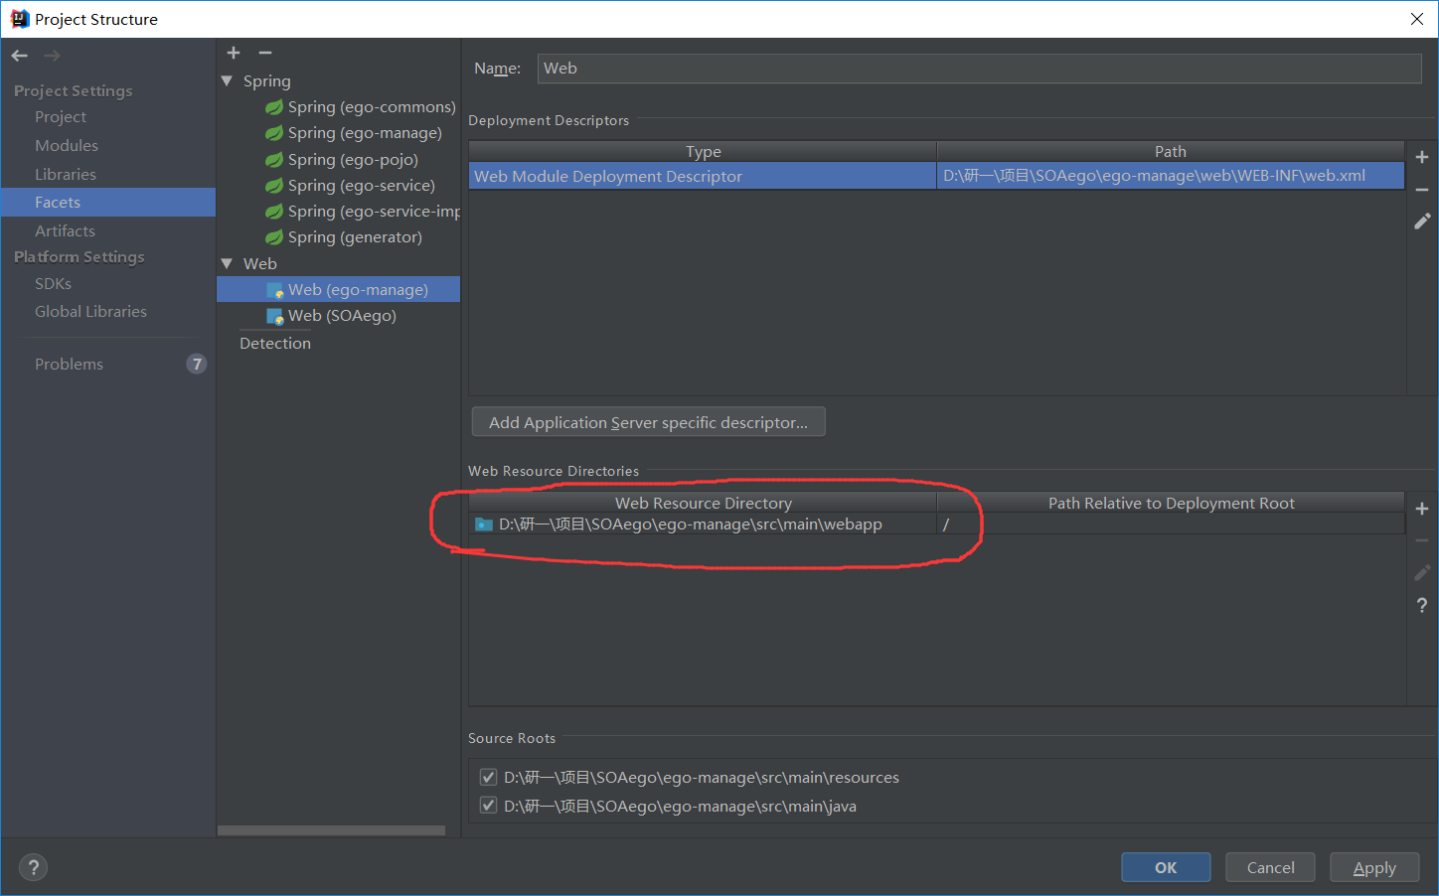

这边一定要注意！

### 使用dubbo项目时出现：java.lang.ClassNotFoundException: org.springframework.beans.factory.config.EmbeddedValueResolver或者java.lang.NoClassDefFoundError: org/springframework/beans/factory/config/EmbeddedValueResolver

原因及解决：

1.Spring-beans包未导入

　解决办法：将Spring-beans包导入即可

2.Spring-beans包与其他包的版本不一致

　解决办法：统一Spring包的版本即可啦

3.Spring-beans包版本在4.3以下

解决方法：把版本提高到4.3

### java.lang.IllegalArgumentException: ResourceLoader must not be null

根据单步跟踪发现xml可能没有读取到。

检查对应xml，发现里面还有错误没解决。

结果是pom中的无版本依赖问题。

### spring版本不一

一定是先前的有些项目的依赖没改。

1. 检查各种pom
2. 检查iml中的依赖

### Error creating bean with name 'dubbo-ego-service':

检查applicationContext发现扫描器定位的包是错的。

### java.lang.NoClassDefFoundError:org/aspectj/weaver/reflect/ReflectionWorld$ReflectionWorldException

缺少的两个jar包：aspectjrt.jar;aspectjweaver.jar

还是没用。

在pom中去掉没设置版本的依赖？

扩展：[类找不到总结java.lang.ClassNotFoundException](https://blog.csdn.net/xinghui_liu/article/details/7287662)

### Could not load driverClass com.mysql.jdbc.Driver

改用c3p0加载数据源

### java.lang.ClassCastException: com.github.pagehelper.PageHelper cannot be cast to org.apache.ibatis.plugin.Interceptor

PageHelper插件4.0.0以后的版本支持自动识别使用的数据库，可以不用配置 <property name="dialect" value="mysql"/> 。。但没有用。

解决：

出现这个的问题在于配置的问题。4.2版本前的，分页插件 5.0 版本和 4.2.x 实现完全不同所以会报上面的错误com.github.pagehelper.PageHelper。

5.0 是用这个类com.github.pagehelper.PageInterceptor

4.2.x是用这个类com.github.pagehelper.PageHelper

**把它改成5.0.0版本并修改mybatis.xml并去掉dialect就可以了**

### dubbo启动报错

* java.lang.NoClassDefFoundError: io/netty/channel/EventLoopGroup

dubbo启动报错，缺少netty-all的jar包，在pom.xml中添加jar依赖即可

<dependency>

<groupId>io.netty</groupId>

<artifactId>netty-all</artifactId>

<version>4.1.32.Final</version>

</dependency>

* Exception in thread "main" java.lang.NoClassDefFoundError: org/apache/curator/RetryPolicy

<dependency>

<groupId>org.apache.curator</groupId>

<artifactId>curator-framework</artifactId>

<version>4.0.1</version>

</dependency>

* 接着报curator KeeperErrorCode = Unimplemented异常

查看curator官网发现如下信息：

Curator 4.0 has a hard dependency on ZooKeeper 3.5.x

If you are using ZooKeeper 3.5.x there’s nothing additional to do - just use Curator 4.0

所以问题很清楚.curator 4只支持zookeeper 3.5.x

升级zookeeper到3.5问题解决；

zookeeper 3.5一直都是beta，生产环境慎用；

所以要升级到3.5？重装linux上的zookeeper？

The are currently two released versions of Curator, 2.x.x and 3.x.x:

Curator 2.x.x - compatible with both ZooKeeper 3.4.x and ZooKeeper 3.5.x

Curator 3.x.x - compatible only with ZooKeeper 3.5.x and includes support for new features such as dynamic reconfiguration, etc.

**所以把curator改成2.x.x也行。2.11.1**

* java.lang.ClassNotFoundException: com.mysql.jdbc.Driver

在project structure中发现依赖的mysql包版本unknown

修改pom，修改部分无版本依赖。。。

* Invalid bound statement (not found): com.ego.dao.TbItemMapper.selectByExample

1 问题实质: dao层(又叫mapper接口)跟mapper.xml文件没有映射

2 问题原因: 出现这种映射问题的原因分为低级原因和更低级原因两种

 更低级原因:

(1)dao层的方法和mapper.xml中的方法不一样;

(2)mapper中的namespace resultParameter 和对应的dao层entity层不一样

(3)拼写错误 如漏写 少写 多写....

上述这些原因都会导致两者不能映射 这些检查和修正的工作自己来吧不会的百度就行

低级原因: spring配置文件中关于mybatis的与xml文件路径寻找相关的配置没有写

导致调用dao层方法时,没有寻找dao.xml文件的正确路径 结果dao迷路了 从而两者无法映射

3 解决思路: 把dao.xml(或mapper.xml)路径配置写好!!!!

既然出发点(dao)已经确定,目的地(dao.xml/mapper.xml)也确定了

想到到达就必须画一条到dao.xml的路

**4 解决步骤:**

(1)打开spring-context.xml配置文件

(2)找到class为org.mybatis.spring.SqlSessionFactoryBean 这个bean

 (3)找到name为mapperLocations的property

 (4)在list标签中添加一个value

例如:

<value>classpath:/info/mappings/**/*.xml</value>

重启,问题解决!!!

注:classpath是配置好的类路径 要想知道表示什么 最简单的方式是参考其他list看一眼比对项目结构就了然了

<https://blog.csdn.net/weixin_42204641/article/details/81155726>

* No converter found for return value of type: class com.ego.commons.pojo.EasyUIDataGrid

1、添加jackson依赖

2、springmvc.xml中添加注解转化器

<bean class="org.springframework.web.servlet.mvc.annotation.AnnotationMethodHandlerAdapter">

<property name="messageConverters">

<list>

<!--json转换器-->

<ref bean="mappingJacksonHttpMessageConverter" />

</list>

</property>

</bean>

<bean id="mappingJacksonHttpMessageConverter"

class="org.springframework.http.converter.json.MappingJackson2HttpMessageConverter">

<property name="supportedMediaTypes">

<list>

<value>text/html;charset=UTF-8</value>

</list>

</property>

</bean>

* 在springmvc.xml中配置了转换器后java.lang.NoClassDefFoundError: com/fasterxml/jackson/core/util/DefaultIndenter

jackson版本冲突

报错原因：使用了SpringMVC4.3.12的情况下使用jackson-2.1.5，引起了jar包版本的冲突。spring4.x 至少要用Jackson2.6以上

解决方法：1、使用了jackson-2.8.7版本的jar包即可。

但行不通。。。

2、最后从project structure手动导入。

3、再不行就把本地maven仓库的删除重下

4、最后检查后发现如下情况

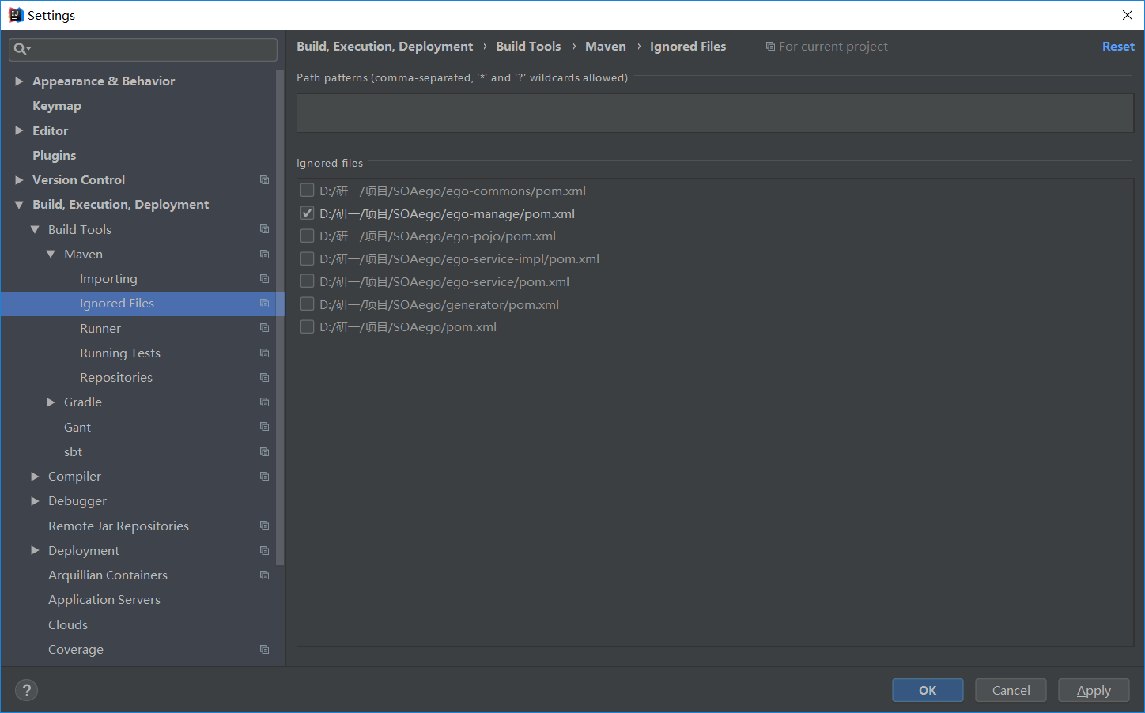

Manage的pom被Maven给无视了。难怪出现各种奇怪问题。。。。

1. 最终在manage项目中的pom文件中去掉重复的jackson包！！！

总结：归根接地这些乱起八糟的问题给根源就是Maven胡乱导入包。

### 奇怪的Spring找不到类异常FatalBeanException

运行tomcat报错

从project structure入手

扩展：[https:// Spring10种常见异常解决方法blog.csdn.net/xmtblog/article/details/38379443](https://blog.csdn.net/xmtblog/article/details/38379443)

### java.lang.NoClassDefFoundError:org/springframework/aop/TargetSource

启动tomcat时出现这种错误，已经添加了依赖。则在对应工程的iml中添加包，并在project structure中fix一下。（Add to Artifact）

### java.lang.NoClassDefFoundError:com/fasterxml/jackson/core/util/DefaultIndenter

jackson包换成2.6以上版本

都不管用

检查target中是否编译了jackson包，没有，则解决。

[IntelliJ IDEA教程之如何clean或者install Maven项目](https://blog.csdn.net/a772304419/article/details/79663445)

### com.alibaba.com.caucho.hessian.io.SerializerFactory.getDeserializer Hessian/Burlap: 'com.github.page

原因：

项目里面使用的是dubbo进行分布式调用，只在服务层引入了pagehelper依赖，表现层没有引入pagehalper依赖，服务层查询到数据之后，先将数据序列化，在表现层需要进行反序列化，但是表现层没有引入pagehelper依赖，反序列化的时候找不到：com.github.pagehelper.Page这个包，所以报出了这个警告，但是项目依旧可以正常使用，因为Page类是ArrayList的子类，ArrayList类是可以找到的，所以依旧可以使用。

解决办法：

在表现层引入pagehelper依赖

不管用，检查target。

### nginx: [emerg] getgrnam("zdd") failed in /usr/local/nginx/conf/nginx.conf:2

先修改文件：user user group

再解决权限问题：

chown user /home/userdir

chmod -R 777 /home/userdir

完美解决

### java.lang.IllegalStateException: No bean class specified on bean definition

springmvc.xml配置中的个别bean中没有写class=””属性

### 添加到数据库的中文都是问号乱码

<https://www.cnblogs.com/hello-daocaoren/p/7846990.html>

首先对db.properties配置

driver=com.mysql.jdbc.Driver

url=jdbc:mysql://localhost:3306/user?useUnicode=true&amp;characterEncoding=UTF-8

username=root

然后设置mysql服务

cd C:\Program Files\MySQL\MySQL Server 5.7\bin

mysql -uroot -p123456

show variables like 'char%';

发现很多不一致的编码：

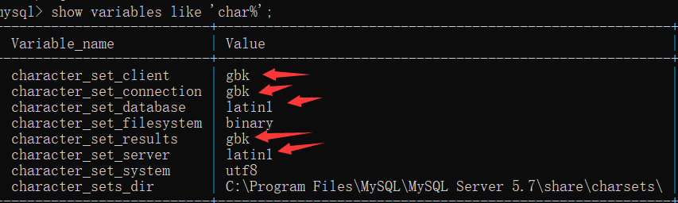

都改为utf-8:

5.7以下修改my.ini和my-default.ini

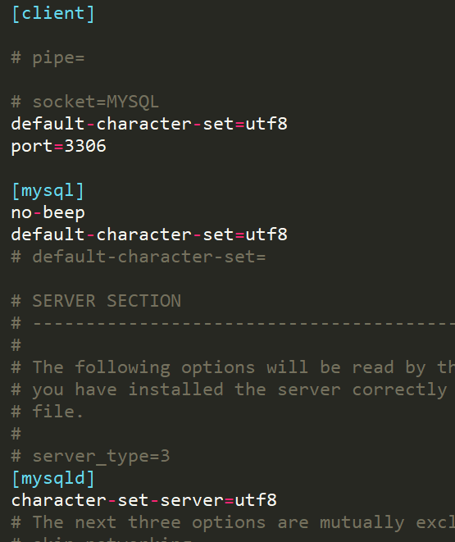

重启服务

## 工具使用问题

### Vmware:

#### 无法打开内核设备 \\.\Global\vmx86: 系统找不到指定的文件。你想要在安装 VMware Workstation 前重启吗?

重启服务就行。

net start vmci

net start vmx86

net start VMnetuserif

sc config vmci=auto

sc config vmx86=auto

sc config VMnetuserif=auto

#### 克隆时候ip冲突Failed to start LSB: Bring up/down networking：no suitable device found for this connection 以及指定网卡名称

<https://blog.51cto.com/11863547/1905929> failed to start lsb bring up/down networking

<https://blog.51cto.com/13858192/2167037> <https://www.cnblogs.com/horizonli/p/5481129.html> 先指定网卡名称

<https://blog.csdn.net/seven_zhao/article/details/43429571> No suitable device found: no device found for connection "System eth0"

<https://blog.csdn.net/maketubu7/article/details/80258119>克隆时候产生的冲突？：

1）打开虚拟机连接上克隆后的虚拟机，在vi /etc/udev/rules.d/70-persistent-net.rules ，对这个文件最开始的“eth0”的网卡信息注释掉，如红框1，然后把后面生成的新的“eth1”修改为eth0，并且复制ATTR（address）后面的mac地址。

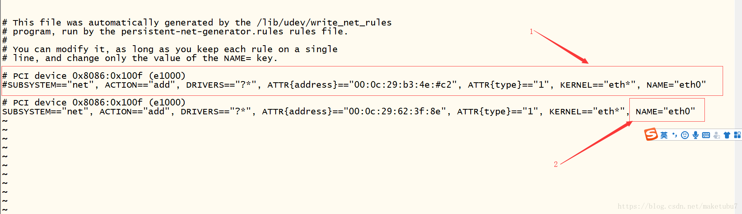

2）修改 vi /etc/sysconfig/network-scripts/ifcfg-eth0 ,把上面我们复制的地址复制到address的位置，保存好

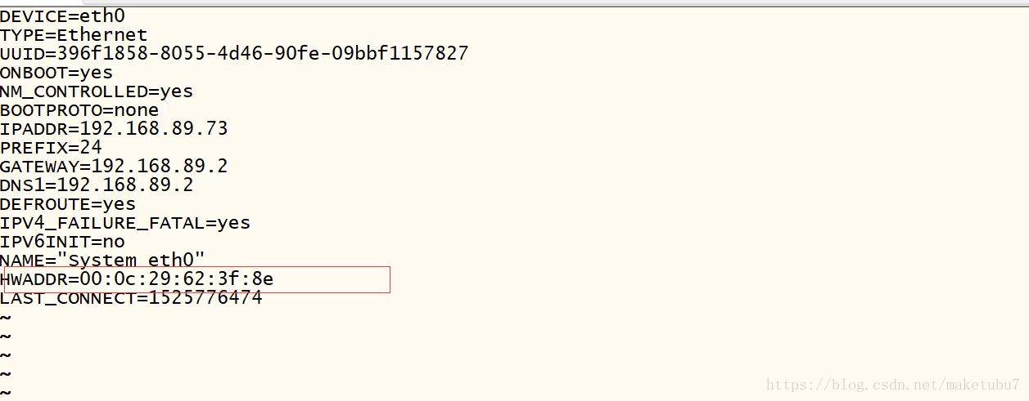

3）重启服务  systemctl restart network  你就可以设置你的新地址了

**终极解决：**<https://blog.oceanho.com/2017/10/24/centos7-network-error_no-suitable-device-found/>：

原因：系统自带的 NetworkManager 与 手动配置的网络冲突了。

解决办法：在网卡中加上 NM_CONTROLLED=no选项，或者 禁用 NetworkManager（systemctl disable NetworkManager;systemctl stop NetworkManager）

### Idea

#### IDEA Error:java: Compilation failed: internal java compiler error

解决办法很简单：File-->Setting...-->Build,Execution,Deployment-->Compiler-->Java Compiler 设置相应Module的target bytecode version的合适版本（跟你jkd版本一致）

如果你用maven构建的项目，那么在pom.xml中添加编译插件，关指明编译器的原/目标版本，ideal会自动给你配制编译器的版本，无需手动设置了，非常的贴心和智能。

<!--compiler插件-->

<plugin>

<groupId>org.apache.maven.plugins</groupId>

<artifactId>maven-compiler-plugin</artifactId>

<version>3.6.1</version>

<configuration>

<source>${jdk.version}</source>

<target>${jdk.version}</target>

<encoding>${file.encoding}</encoding>

</configuration>

</plugin>

## 方法总结

1. 各种class not found：
   1. Pom先添加依赖、以及进行一些相关xml配置。
   2. project structure检查
   3. 实在不行target检查
   4. View->tool Windows->maven project中clean和检查报错和重复依赖，一定要解决重复依赖的问题。
   5. 检查是不是模块被忽略，不过话说回来忽略的模块可以通过iml来配置依赖。。。但是取消忽略后iml文件就消失了
   6. 在本地仓库中删除掉多余的包。